Schiţă montaj Canapea ADELA 3L extensibilă
Vă mulţumim că aţi achiziţionat Canapeua ADELA, produs fabricat în România!

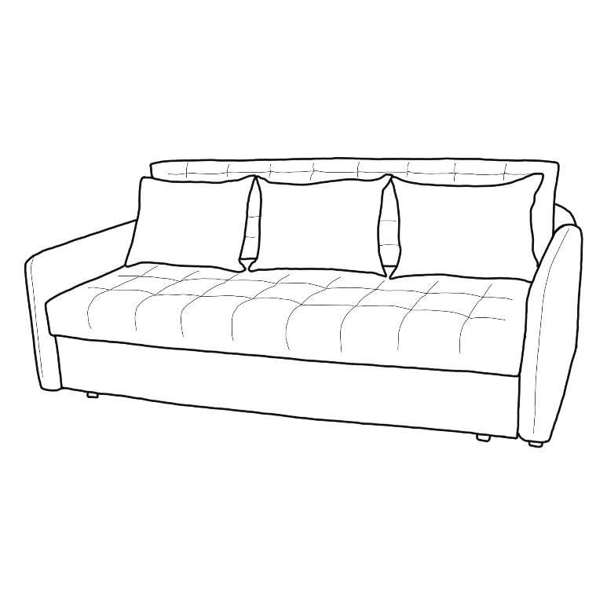
Acest produsul se livrează ambalat. Vă rugăm să verificaţi produsul în momentul achiziţionării. Pentru a dezambala produsul, desfaceţi folia cu grijă şi nu folosiţi obiecte tăioase pentru a nu risca să tăiaţi ţesătura. Menţionăm că loviturile, zgârieturile, tăieturile produsului sau elementelor acestuia nu fac obiectul garanţiei, prin urmare societatea noastră nu este răspunzătoare în acest caz, excepţie făcând doar defectele de fabricaţie.
Caracteristici: - dimensiuni: 217 x 110 x H 88 cm, extensie utila: 198 x 130 cm;
- saltea pe arcuri sinusoidale;
- componente: ladă, saltea compusă din şezut+spătar, 1 set braţe, 1 tăblie, 4 şuruburi tip prezon, 4 şaibe plate, 4 piuliţe fluture.
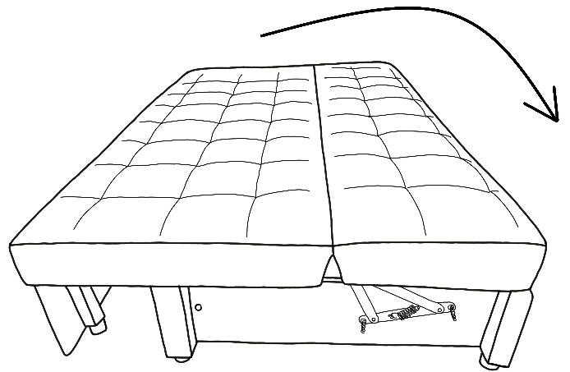
Canapeaua Adela se livrează în 3 colete. Pentru introducerea produsului în casă vă recomandăm să luaţi produsul pe bucăţi.
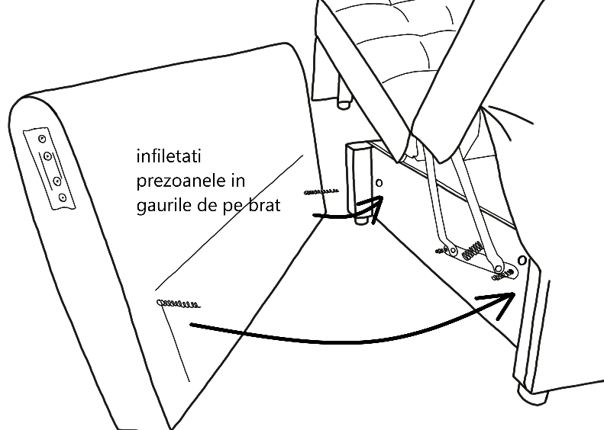
Desfaceţi salteaua şi întoarceti canapeaua pe lateral (cum indică săgeata din imaginea din stânga) ca să fie mai îngustă atunci când o introduceţi în casă. Doar dacă nu reuşiţi, puteţi desface salteaua din şuruburile de pe ladă şi materialul de pe spate din arici, iar în acest caz puteţi lua lada separat şi salteaua separat.
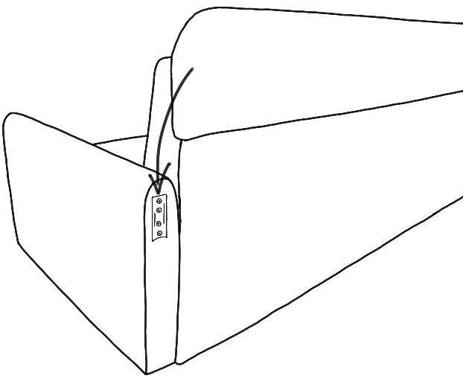
Poziţionaţi produsul la locul dorit, apoi remontaţi salteaua, în cazul în care aţi desfăcut-o.
Următoarea etapă este cea de prindere a braţelor. Înfiletaţi şuruburile tip prezon în braţe, treceţi-le prin găurile de pe ladă, iar prin interiorul lăzii prindeţi cu şaibă şi piuliţă fluture (ca în imaginea din dreapta).
După montajul braţelor este necesara prinderea tăbliei peretar în clemele din braţe.
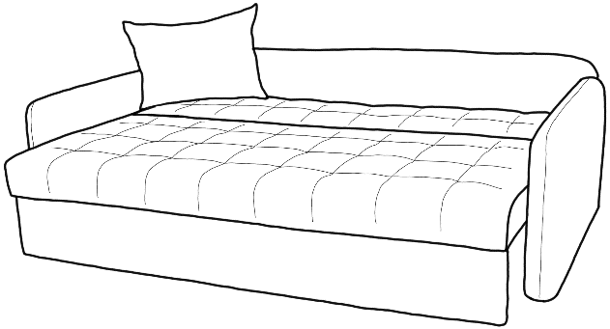
Pentru a extinde canapeaua, trageţi de salteaua de şezut spre dumneavoastră şi acţionati balamalele click-clack. Este foarte important ca extinderea canapelei să o faceţi din partea de mijloc, nu din laterale, pentru ca ambele balamale sa cupleze simultan. Pentru a o strânge, ridicaţi din partea de mijloc a saltelei de şezut pentru a cupla balamalele, după care apăsaţi uşor pe saltea ca aceasta sa revina în poziţia strânsă.
Canapelele nu ţin loc patului de dormitor, iar pentru a prelungi durata de viaţă a produsului dumneavoastră, pe timp de zi strângeţi canapeaua în poziţia ei normală.

